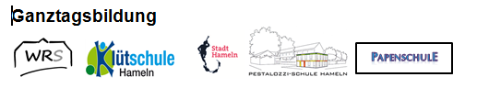
Grund- und Oberschule
31785 Hameln, Pestalozzistraße 1
05151 – 958142
Email: pestalozzi-schule@hameln.de
www.pestalozzi-schule-hameln.de

Anmeldung Ganztagsangebot im Grundschulbereich

Nach- und Vorname des Kindes ..........................................................Klasse........................

Die Anmeldung erfolgt für das gesamte Schuljahr __________.

3 Tage (gewünschte Tage ankreuzen)

montags dienstags mittwochs donnerstags freitags

4 Tage (gewünschte Tage ankreuzen)

montags dienstags mittwochs donnerstags freitags

ganze Woche

Das Ganztagsangebot beginnt um 12.45 Uhr und endet um 15.30 Uhr. Eine Abholung zu einem früheren Zeitpunkt ist nur in Ausnahmefällen und in Absprache über das Sekretariat möglich.

Im Rahmen des Ganztagsangebotes können auch Orte außerhalb der Schule aufgesucht werden.

Das gemeinsame Mittagessen ist fester Bestandteil des Ganztages. Die Verpflegungskosten in Höhe von ca. 5,50 € pro Tag werden direkt mit unserem Mensabetreiber abgerechnet. Eine Kostenabrechnung über das Bildungs- und Teilhabepaket ist möglich, so dass das Mittagessen dann kostenfrei ist. Die Gutscheine und Folgegutscheine für das kostenfreie Mittagessen müssen von den Eltern rechtzeitig beantragt werden.

Ort, Datum: ................................................

......................................................................................................................................
Unterschrift(en) des/der Erziehungsberechtigten

